全面品質管理 TQM 個人改善主題
居家飛輪運動改善報告
H1 問題陳述與品質成本｜H2 資料蒐集與Run Chart｜H3 原因分析｜H4 一頁改善報告
515714001 陳宛亭

H1 問題陳述與品質成本
⚫ 問題描述
過去去健身房要換衣服、跟管理室借鑰匙，這個常讓我直接放棄運動。9月開學前買了一台飛輪車，希望降低這個藉口、在家就能運動；但買車後「容易偷懶」的心理慣性仍在——目前16天有4天完全沒騎，會偷懶的部分，希望能得到改善。
⚫ 顧客
自己與家人的健康／希望我多運動的家人
⚫ 目前如何衡量
每天用Excel紀錄表記錄：是否騎乘、阻力/重量設定、消耗熱量、RPE、睡眠/壓力/疲勞/恢復自評、達成狀態與未達成原因。
⚫ 品質成本粗估（四類）
預防：飛輪車購買$9,900＋空間整理，一次性投入
鑑定：每天花30秒自我檢查／記錄有沒有騎
內部失敗：太累時臨時縮短時長或降阻力，訓練效果打折
外部失敗：16天中4天未達成(25%)，體態/心情沒能如預期改善
⚫ 現場照片
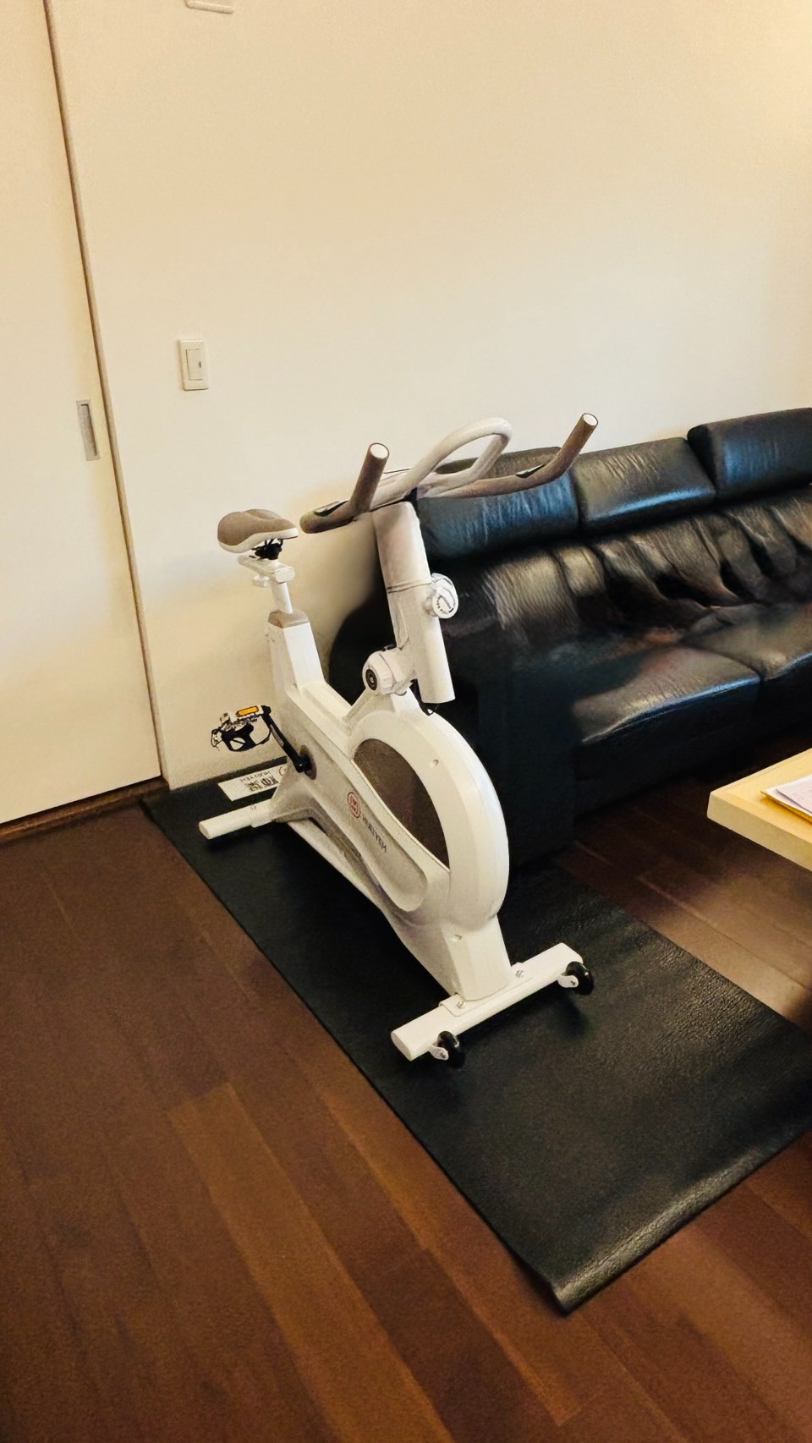  在家的飛輪車擺放位置 | 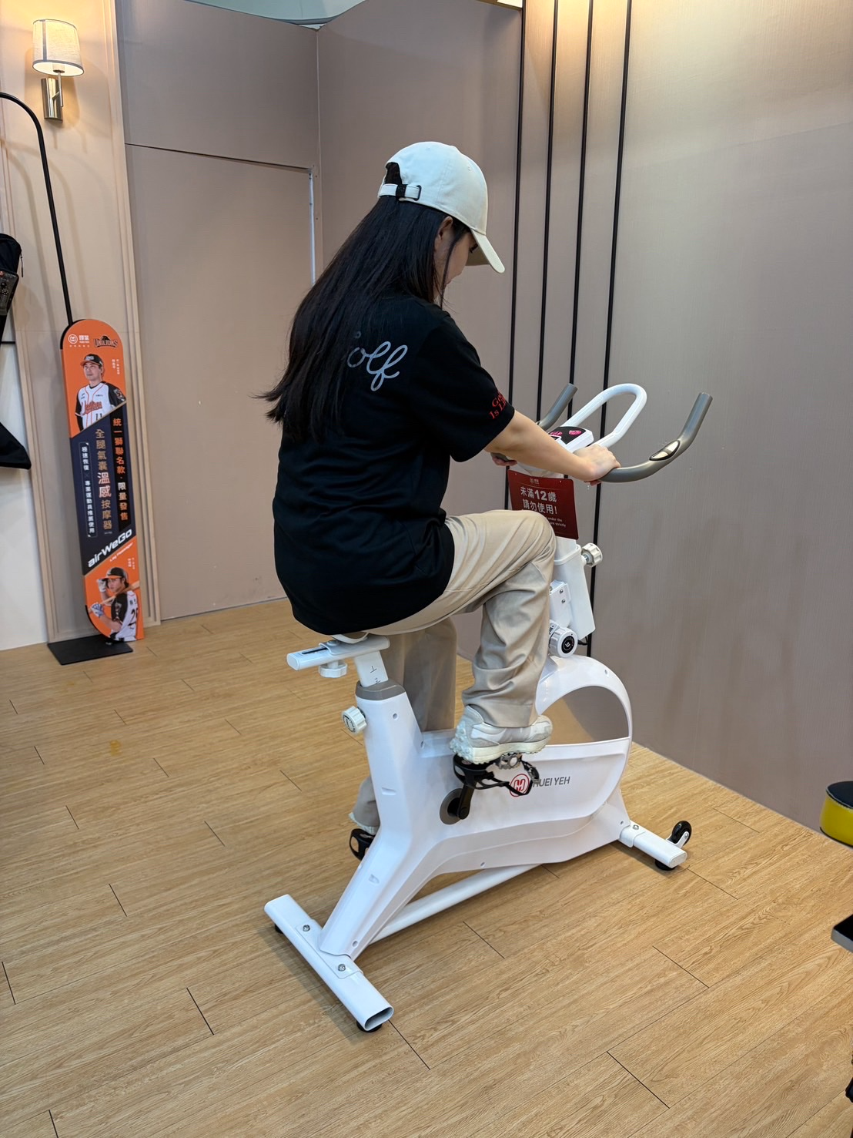  實際騎乘情形
⚫ AI 聲明：使用Claude協助大綱及衡量與品質成本粗估(四類)的發想與引導，內容為自己撰寫。

H2 資料蒐集與 Run Chart
⚫ 資料蒐集方式
每天用Excel記錄有沒有騎飛輪跟消耗的熱量，從2026/9/8騎到9/23，先累積了16天，之後會繼續記到15-25天左右。
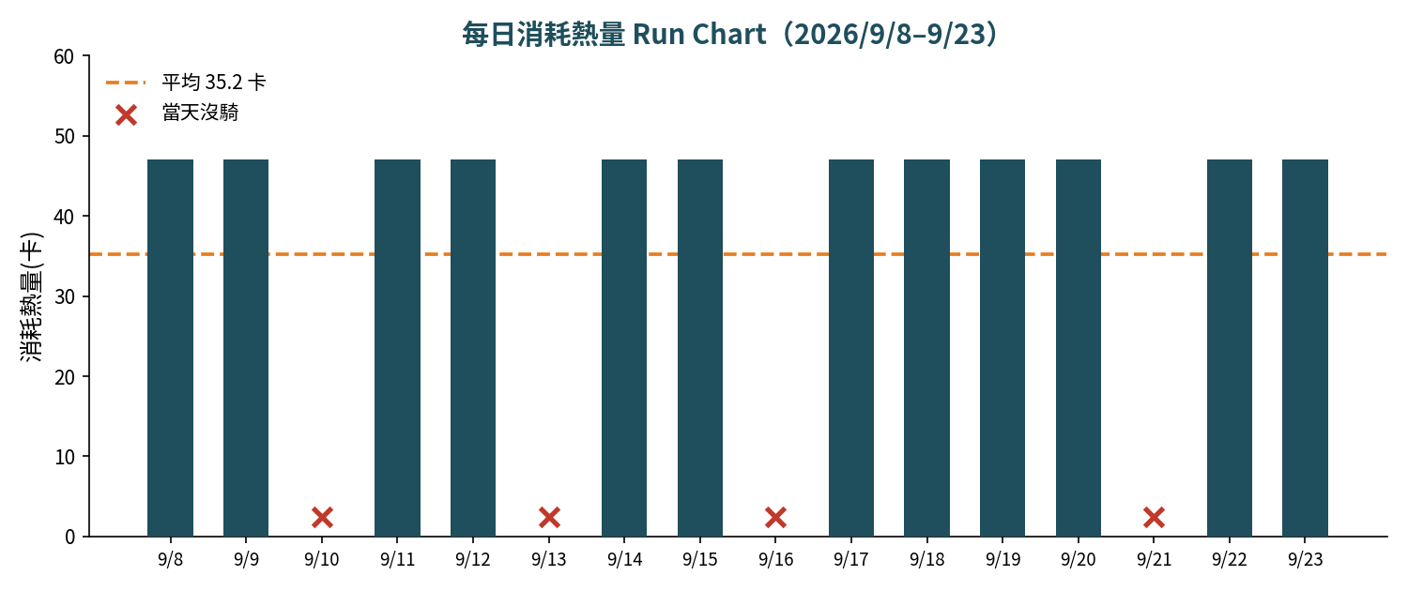
每日消耗熱量 Run Chart（紅色 X 為未騎乘日）
⚫ 資料觀察
這16天裡我騎了12天、4天完全沒騎，達成率大概75%，還不算很穩定。沒騎的那4天分散在不同星期，比較像是那天剛好沒有動力，不是因為時間表本來就有衝突。而且只要我真的有騎，消耗的熱量都差不多是47卡，所以問題應該不是騎得好不好，是要不要開始騎而已。
⚫ AI 聲明：使用Claude協助Run Chart的繪製方式與資料整理發想，資料觀察與心得為自己撰寫。

H3 原因分析：魚骨圖 ＋ 5 Why ＋ 柏拉圖
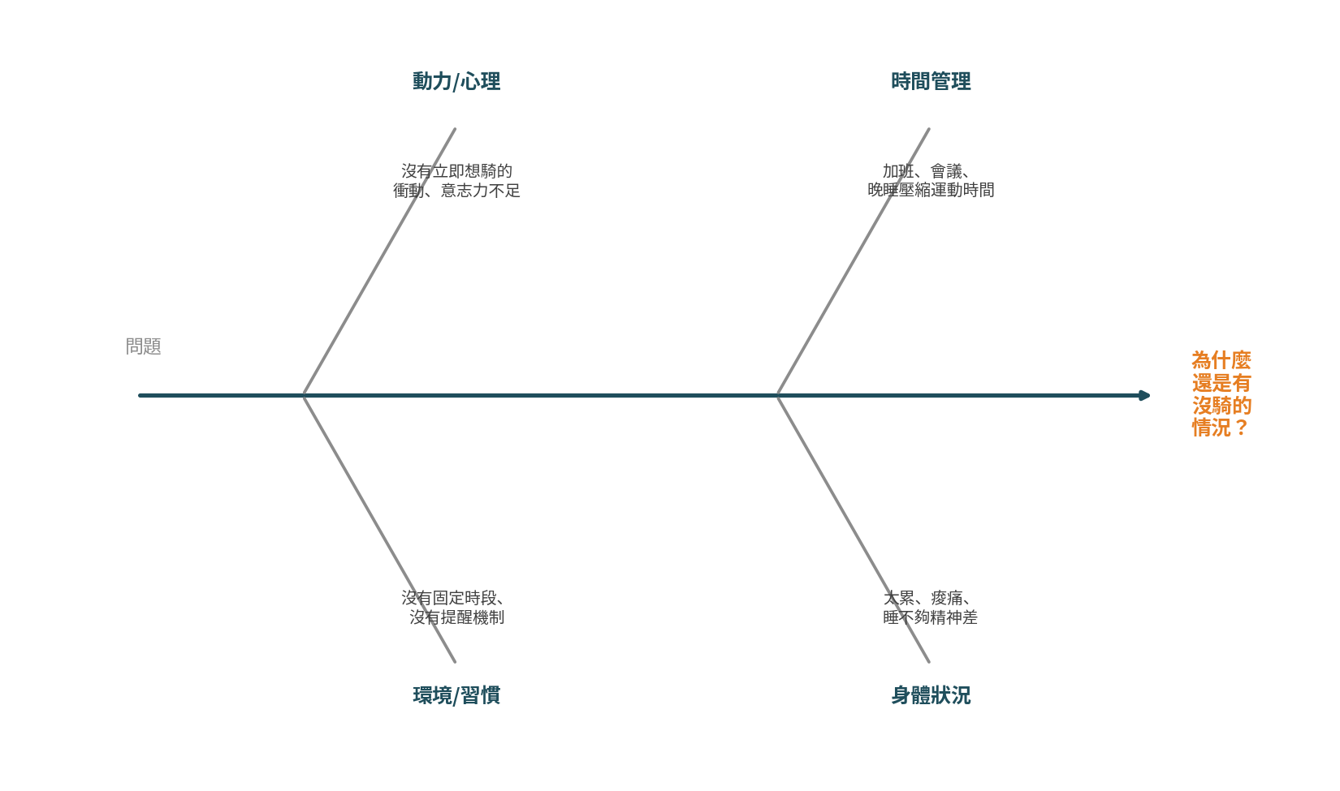  魚骨圖：未騎乘原因分類 | 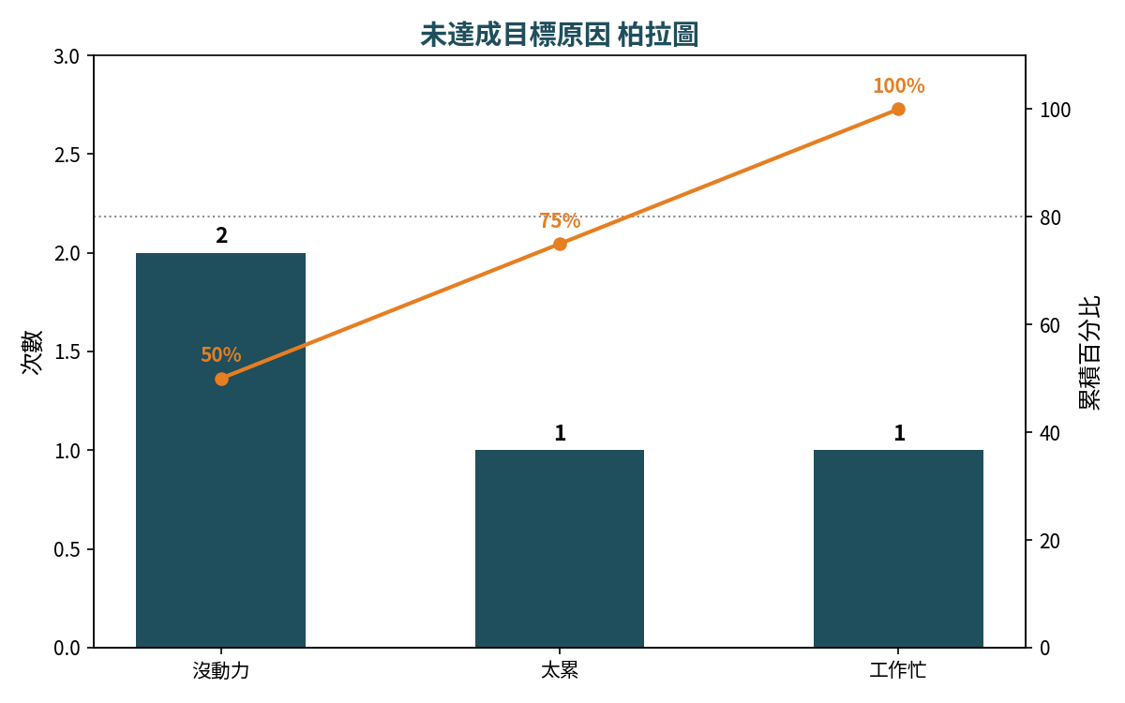  未達成原因柏拉圖分析
⚫ 5 Why 根因分析
Why1：為什麼9/21沒有騎飛輪？ → 當天沒有特別想動的念頭
Why2：為什麼沒有想動的念頭？ → 飛輪車放在房間角落，不會特別注意到它
Why3：為什麼放角落會影響意願？ → 沒有固定提醒或儀式感觸發開始
Why4：為什麼沒建立提醒機制？ → 買車後只想「有空就騎」，沒排進行事曆
Why5(根因)：為什麼會一直依賴當天心情？ → 沒有把騎飛輪「制度化」，完全依賴當天意志力
⚫ 柏拉圖觀察
把沒騎的原因分類之後，「沒動力」佔了一半，是最主要的原因，加上「太累」後大概到75%，跟柏拉圖法則講的差不多。我覺得只要先想辦法解決「沒動力」跟「太累」這兩個原因，應該就能改善大部分沒騎的狀況。
⚫ AI 聲明：使用Claude協助魚骨圖分類架構與柏拉圖繪製，5Why追問過程與根因判斷為自己撰寫。

H4 一頁改善報告（A3 Report）
背景 | 以前運動意願就不高，去健身房要換衣服、跟管理室借鑰匙很麻煩，常常因為這樣就不去了；9月買了飛輪車想降低這個摩擦，但買車後還是常常偷懶沒騎。
現況 | 16天中有12天騎了(達成率75%)，平均RPE大概5.4，總共消耗564卡；沒騎的原因大部分是「沒動力」(50%)，其他還有「太累」、「工作忙」。
目標 | 接下來4週希望達成率從75%提升到90%以上，而且不要連續超過1天沒騎。
分析 | 感覺根本原因是我沒有固定的提醒或儀式感，運動完全靠當天心情，心情不好就容易被跳過。
對策 | ①每天固定一個時段+手機提醒 ②飛輪車移到我一定會經過的地方 ③設定一個很低的達標門檻(騎10分鐘也算有做到)。
計畫 | 前2週先做提醒機制跟低門檻這兩個，第3週再看資料調整。
追蹤 | 會繼續用同一份Excel每天記錄，等累積到15-25筆後再重新看一次達成率跟柏拉圖分布。
⚫ DMAIC — Measure
每天填的紀錄表(日期、有沒有騎、RPE、消耗熱量、沒騎的原因)本身就是Measure階段在用的量測方式。
⚫ DMAIC — Control
之後想設一個規則：連續2天沒騎就要提醒自己，狀態不好的時候降低門檻而不是直接跳過，當作長期的Control機制。
⚫ AI 聲明：使用Claude協助A3報告格式與DMAIC欄位架構設計，現況分析與改善對策為自己撰寫。

